项目名称  Project Name |  | 密级  Confidentiality Level
个人理财系统 |  | 仅供收件方查阅
项目编号  Project ID | 版本  Version | 文档编号  Document Code
v1a.1.482.1.1 | 1.0 | v1a.1.482.1.1_Proc_RA_002

Personal financial management System Design Specification
个人理财系统 软件系统设计说明书

Prepared by  拟制 | 赵磊 | Date  日期 | 2016年10月21日
Reviewed by  评审人 | 易恒恒 | Date  日期 | 2016年10月21日
Approved by  批准 | 方金炜 | Date  日期 | 2016年10月21日

武汉市软酷网络科技有限公司
版权所有 不得复制
Copyright © Ruankosoft Technologies(WuHan) Co., Ltd.
All Rights Reserved

Revision Record
修订记录

Date  日期 | Revision Version  修订版本 | CR ID /Defect ID  CR/ Defect号 | Sec No.  修改章节 | Change Description  修改描述 | Author  作者
2016年10月21日 |  |  |  | 初稿 | 赵磊

目 录
1 Introduction 简介 5
1.1 Purpose 目的 5
1.2 Scope 范围 5
1.2.1 Name 软件名称 5
1.2.2 Functions 软件功能 5
1.2.3 Applications软件应用 5
1.3 Reference 参考资料 5
2 High Level Design 概要设计 7
2.1 Level 0 Design Description 第0层设计描述 7
2.1.1 软件系统上下文定义 7
2.1.2 Design Considerations设计思路 7
2.2 Level 1 Design Description 第1层设计描述 9
2.2.1 System Architecture系统结构 9
2.2.2 Decomposition Description分解描述 19
2.2.3 Interface Description接口描述 33
3 Database Design 数据库设计 38
3.1 概念模型 38
3.2 数据库表设计 42
4 UI Design 界面设计 43
4.1 首页 43
4.2 用户登录 43
4.3 收入信息界面 44
4.4 支出信息界面 44
4.5 银行信息详情 45
4.6 转账信息详情 45
4.7 借支信息详情 46
4.8 密码修改 46
4.9 理财日志 47
5 Detailed Design 详细设计 48
6 Error Design 出错处理设计 48

Keywords 关键词：
框架设计 模块划分 概要设计 详细设计
Abstract 摘 要：
本文在项目立项文档与需求分析文档的基础上，对系统的软件项目进行一个整体框架的搭建，为后期的开发工作提供基础及参考。
List of abbreviations 缩略语清单：
Abbreviations缩略语 | Full spelling 英文全名 | Chinese explanation 中文解释
API | Application Programming Interface | 应用程序编程接口

1 Introduction 简介

1.1 Purpose 目的
本文需要对系统的设计和结构进行说明，为后期的开发工作提供参考和标准
面向读者包括：
用户；
项目管理人员；
测试人员；
设计人员；
开发人员。

1.2 Scope 范围

1.2.1 Name 软件名称
个人理财系统

1.2.2 Environment of Product 产品环境介绍
软件环境：
 | 名称 | 版本 | 语种
操作系统 | Windows win7/win8 |  | 简体中文
数据库平台 | Mysql | 5.1 | 简体中文
应用平台 | Tomcat | 7.0 | 简体中文
开发平台 | Eclipse | 2013 | 简体中文
版本控制 | TortoiseSVN | 1.6 | 英文
开发环境 | JDK | 7.0 | 英文
浏览器 | 火狐、IE、Chrome |  | 简体中文

1.2.3 Functions 软件功能
本产品主要包含帐户管理、收支管理、债权管理、资产管理、系统管理等五个核心功能。

1.2.4 Applications软件应用
个人理财系统是一套功能实用、操作简易、物美价廉的生活小助手。个人理财系统通过与数据库的访问和连接，进行用户收支，资产管理等数据的统计和查询；通过一些计算功能的实现，来进行一些理财方面的计算。通过这些来实现一个较为完整的个人理财功能。用户通过使用该系统，可以方便的进行日常的收入支出统计和查询，对自己的银行存款，资产情况，投资情况，贷款情况等经济方面的情况进行比较完善的信息整理。

1.3 Reference 参考资料
《个人理财系统立项报告》
《个人理财系统需求分析报告》

2 High Level Design 概要设计

2.1 Level 0 Design Description 第0层设计描述

2.1.1 软件系统上下文定义
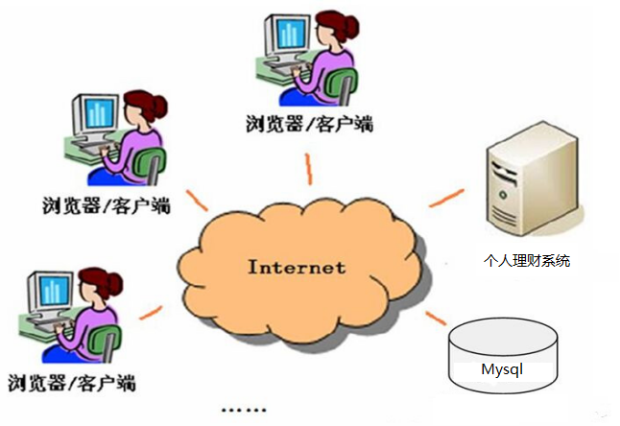
图2-1 系统上下文

2.1.2 Design Considerations设计思路
1、系统包的结构图如下：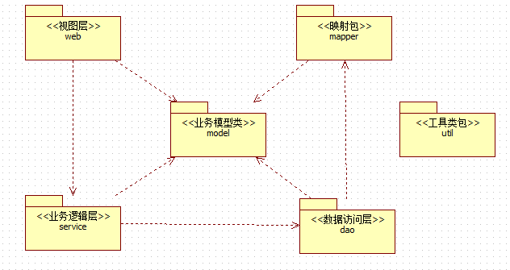
图2-2 系统包结构

系统分为web（视图层）、service(业务逻辑层)、dao(数据访问层)，它们通过调用model（业务模型）来完成数据的传递与交互，且mapper包中通过实体对应的xml配置文件与dao层的交互实现了数据库的增删改查操作，省去了以往项目中繁琐的jdbc语句，有一部分类会被多处公用，就像工具一样，这时把他们统一放在util中。

2.2 Level 1 Design Description 第1层设计描述

2.2.1 System Architecture系统结构

2.2.1.1 Description of the Architecture系统结构描述
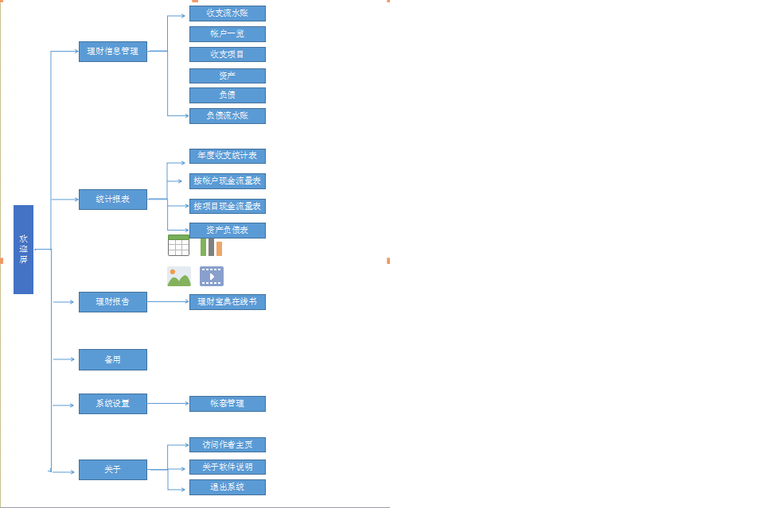
图2-3系统功能结构

2.2.1.2 Representation of the Business Flow业务流程说明

2.2.1.2.1用户模块
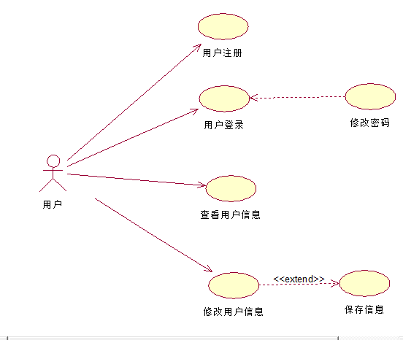

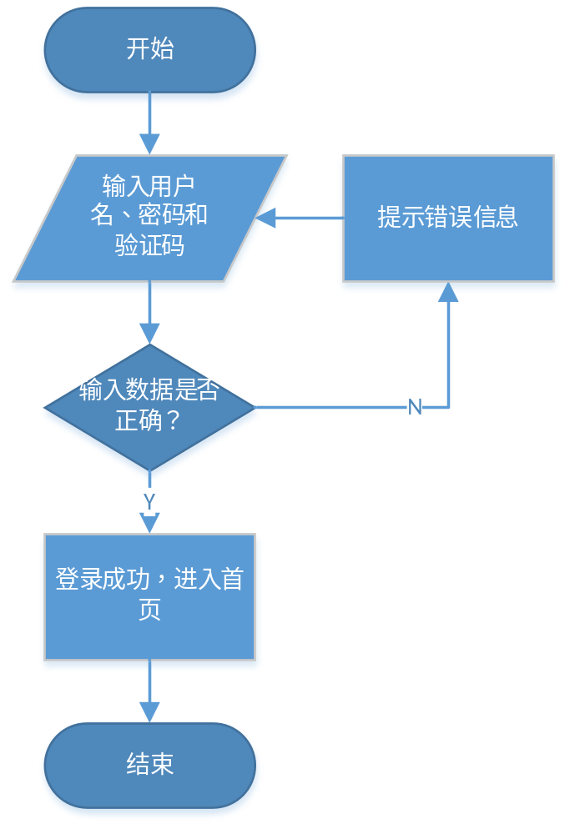
图2-5用户登录流程图
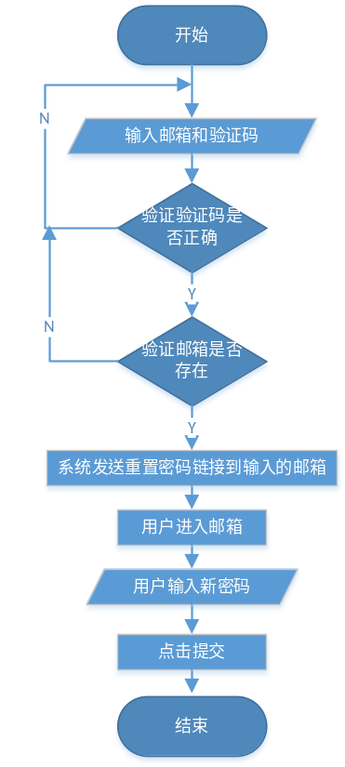
图2-6忘记密码流程图

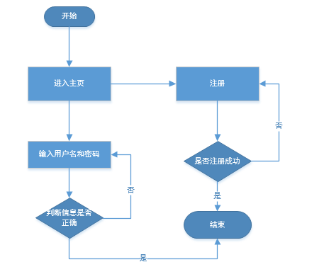
图2-7用户信息管理流程图
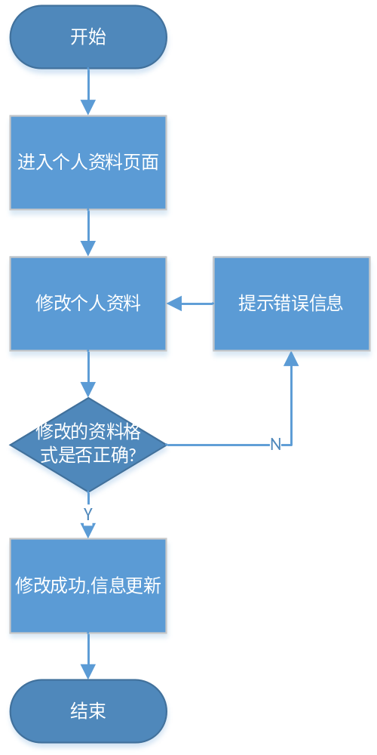
图2-8用户修改个人信息流程图
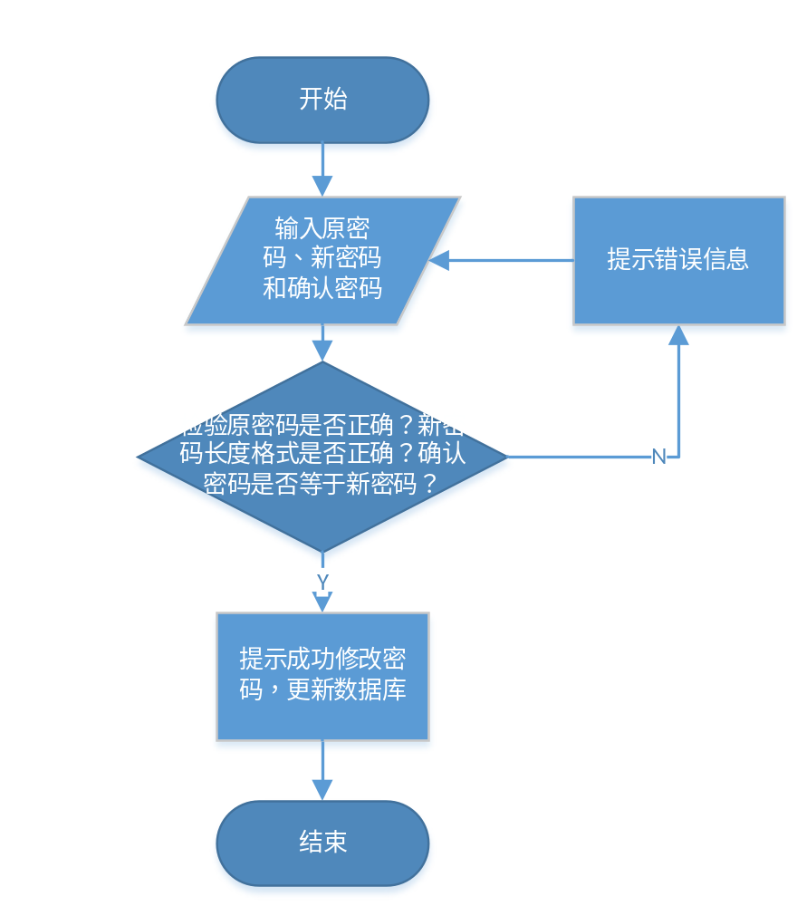
图2-9用户修改密码流程图

2.2.1.2.2服务端模块
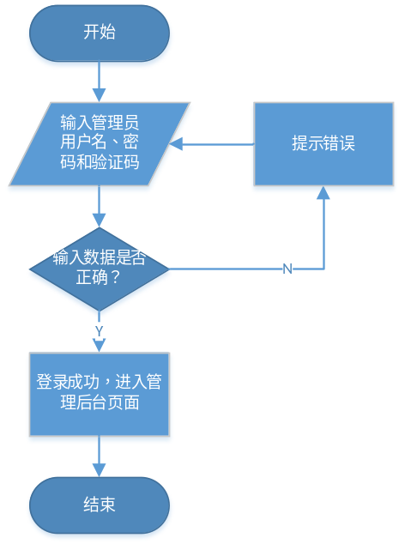
图2-18管理员用户管理流程图
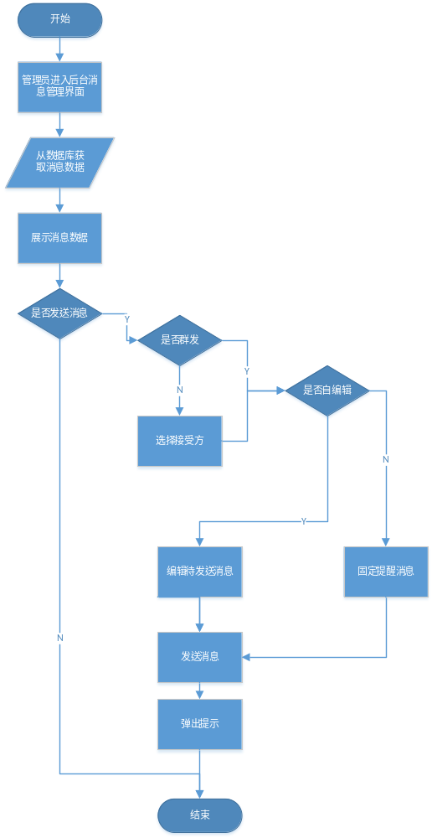

图2-19后台消息管理流程图

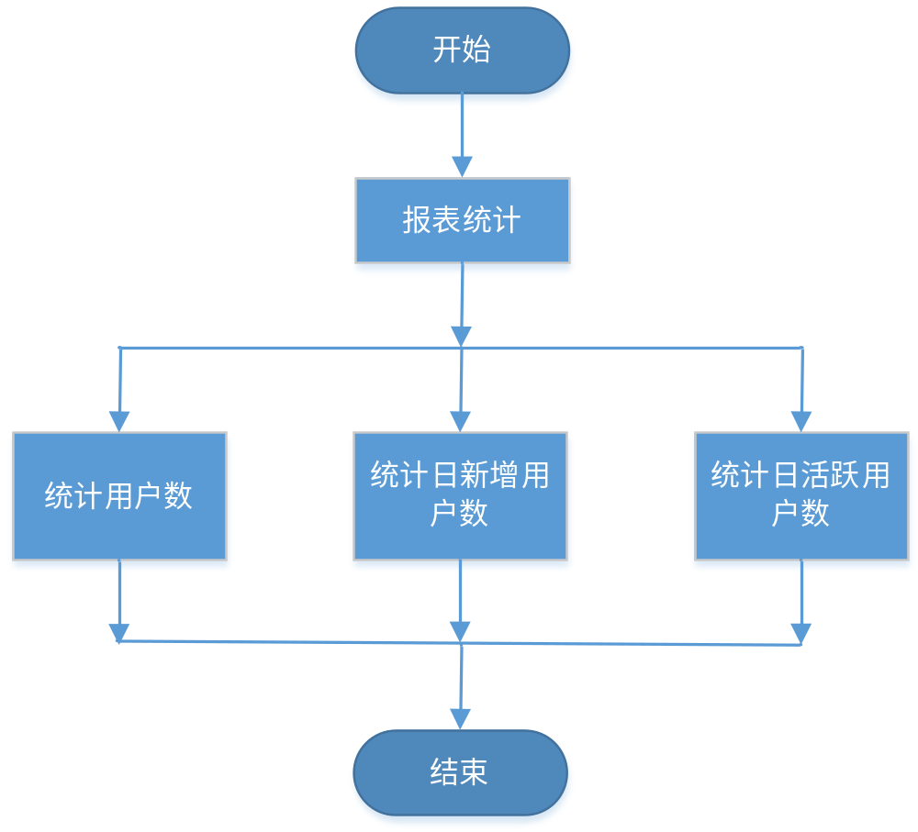
图2-20后台地域管理流程图

2.2.2 Decomposition Description分解描述

2.2.2.1 用户模块
1、简介
本模块为用户提供了一系列功能，使用户在登录后能够实现查看个人资金动向，并管理自己的信息
2、功能列表
忘记管理、用户信息管理、用户修改个人信息管理、修改密码管理

2.2.2.1.1 用户信息管理
1 功能设计描述
用户信息管理模块，主要用户管理买家信息。包括用户的注册，信息修改。

（1）类
1）UserController
用户控制跳转类，通过调用service层的对象及方法完成用户所有功能页面之间的跳转
- UserService
用户业务逻辑接口，定义了一系列方法来完成用户的业务逻辑
- UserServiceImpl
用户业务逻辑实现类，在实现对应接口的基础上通过调用dao层的对象及方法实现用户业务逻辑功能
- UserDao
用户数据访问接口，定义了一系列方法供对应的业务逻辑类调用，并通过与对应的mapper.xml文件的映射实现对数据库的操作
- User
用户实体类，存储了用户表的各个字段信息以及它们的set、get方法，作为实体参与各层之间的数据交互

（2）类与类之间关系
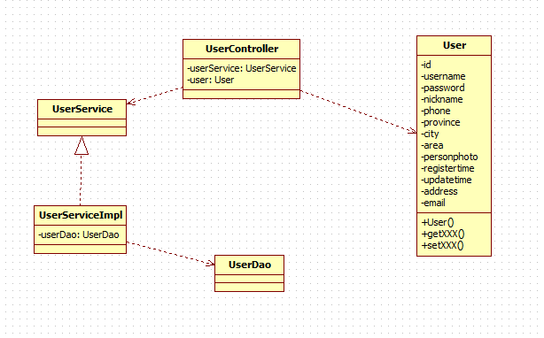
图2-24用户信息管理功能中各类之间的关系
（3）文件列表
如下表所示。
名称 | 类型 | 存放位置 | 说明
User | java | com.chb.entity | 用户实体类，参与各层的交互
UserController | java | com.chb.controller | 处理用户信息的跳转
UserService | java | com.chb.service | 用户业务逻辑
UserServiceImpl | java | com.chb.service.impl | 用户业务逻辑实现
UserDao | java | com.chb.dao | 用户数据访问接口

2 功能实现说明
查看用户信息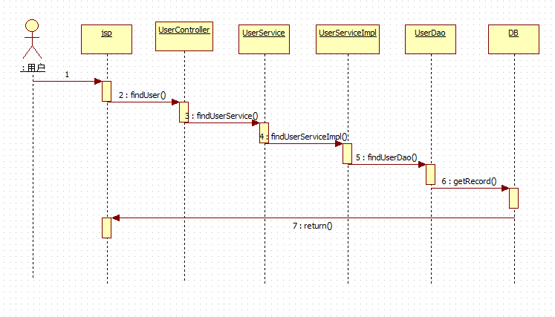
图2-25用户查看自身信息时序图
修改用户信息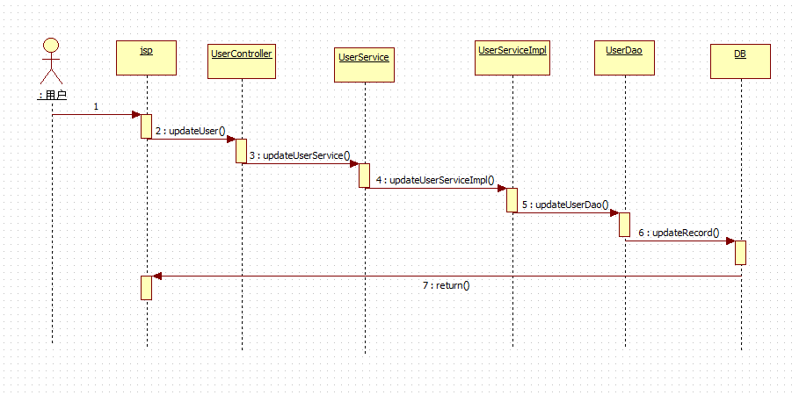
图2-26用户修改自身信息时序图

2.2.2.1.2 地址管理
1 功能设计描述
地址在本系统是相当重要的模块，与用户紧紧相关。
（1）类
1）AddressController
地址控制跳转类，通过调用service层的对象及方法完成地址功能页面之间的跳转
- AddressService
地址业务逻辑接口，定义了一系列方法来完成地址的业务逻辑
- AddressServiceImpl
地址业务逻辑实现类，在实现对应接口的基础上通过调用dao层的对象及方法实现地址业务逻辑功能
- AddressDao
地址数据访问接口，定义了一系列方法供对应的业务逻辑类调用，并通过与对应的mapper.xml文件的映射实现对数据库的操作
- Address
地址实体类，存储了地址表的各个字段信息以及它们的set、get方法，作为实体参与各层之间的数据交互
（2）类与类之间关系
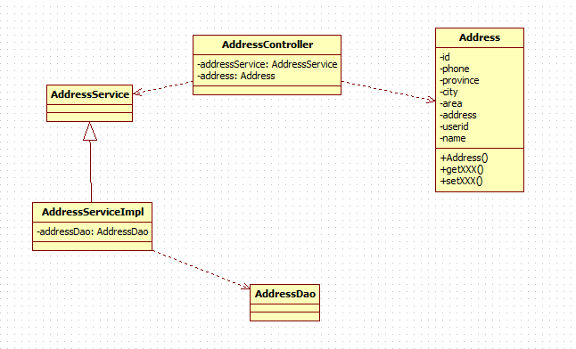
图2-27用户地址管理功能中各类之间的关系

（3）文件列表
如下表所示：
名称 | 类型 | 存放位置 | 说明
AddressController | Java | com.chb.controller | 处理地址信息的跳转
AddressService | java | com.chb.service | 地址业务逻辑
AddressServiceImpl | java | com.chb.service.impl | 地址业务逻辑实现
AddressDao | java | com.chb.dao | 地址数据访问接口
Address | Java | com.chb.entity | 地址实体类，参与各层交互

2 功能实现说明
查看地址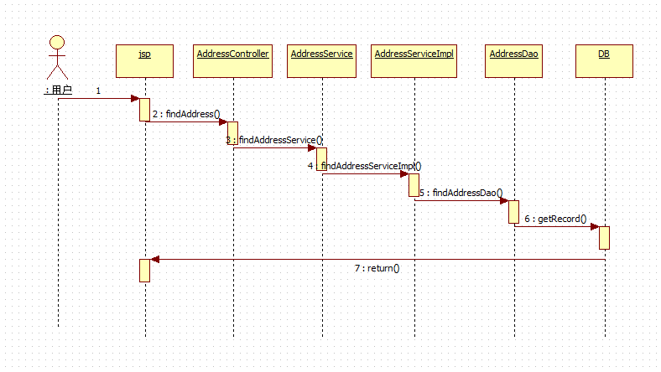
图2-28用户查看自身地址时序图

修改地址
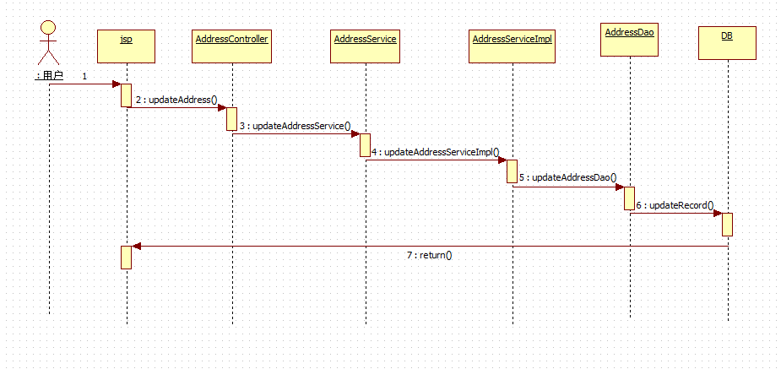
图2-29用户修改自身地址时序图

2.2.2.1.3 收藏日志管理
1 功能设计描述
用户可以对喜欢的理财日志进行收藏。
（1）类
1）FavouriteController
收藏功能控制跳转类，通过调用service层的对象及方法完成收藏功能功能页面之间的跳转

2）FavouriteService
收藏功能业务逻辑接口，定义了一系列方法来完成收藏功能的业务逻辑
3）FavouriteServiceImpl
收藏功能业务逻辑实现类，在实现对应接口的基础上通过调用dao层的对象及方法实现收藏功能业务逻辑功能
4）FavouriteDao
收藏功能数据访问接口，定义了一系列方法供对应的业务逻辑类调用，并通过与对应的mapper.xml文件的映射实现对数据库的操作
5）Favorite
收藏功能实体类，存储了收藏功能表的各个字段信息以及它们的set、get方法，作为实体参与各层之间的数据交互
（2）类与类之间关系
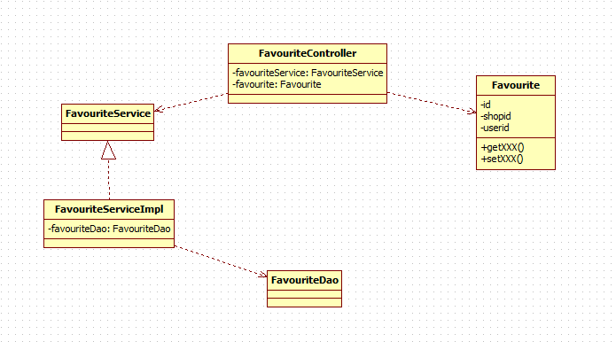
图2-30用户收藏管理功能中各类之间的关系

（3）文件列表
如下表所示：
名称 | 类型 | 存放位置 | 说明
FavouriteController | java | com.chb.controller | 处理用户信息的跳转
FavouriteService | java | com.chb.service | 用户业务逻辑
FavouriteServiceImpl | java | com.chb.service.impl | 用户业务逻辑实现
FavouriteDao | java | com.chb.dao | 用户数据访问接口
Favorite | Java | com.chb.entity | 地址实体类，参与各层交互

2 功能实现说明
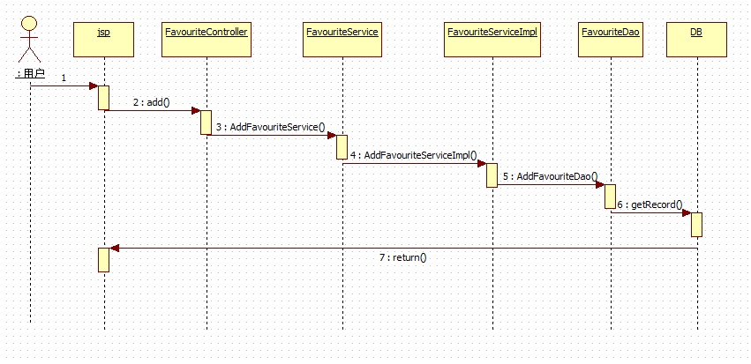

2.2.2.2 管理员模块
1、简介
本模块为管理员提供了一系列功能，使管理员在登录后能够实现方便、快捷地管理用户等功能
2、功能列表
用户管理、

2.2.2.3.1 用户管理
1 功能设计描述
这个模块管理所有的用户，具有对用户进行冻结，删除用户的能力。
（1）类
AdminController
管理员功能控制跳转类，通过调用service层的对象及方法完成管理员功能功能页面之间的跳转
AdminService
管理员功能业务逻辑接口，定义了一系列方法来完成管理员功能的业务逻辑
AdminServiceImpl
管理员功能业务逻辑实现类，在实现对应接口的基础上通过调用dao层的对象及方法实现管理员功能业务逻辑功能
AdminDao
管理员功能数据访问接口，定义了一系列方法供对应的业务逻辑类调用，并通过与对应的mapper.xml文件的映射实现对数据库的操作
Admin
管理员功能实体类，存储了管理员功能表的各个字段信息以及它们的set、get方法，作为实体参与各层之间的数据交互
UserController
用户功能控制跳转类，通过调用service层的对象及方法完成买家功能功能页面之间的跳转
UserService
用户功能业务逻辑接口，定义了一系列方法来完成用户功能的业务逻辑
UserServiceImpl
用户功能业务逻辑实现类，在实现对应接口的基础上通过调用dao层的对象及方法实现用户功能业务逻辑功能
UserDao
用户功能数据访问接口，定义了一系列方法供对应的业务逻辑类调用，并通过与对应的mapper.xml文件的映射实现对数据库的操作
User
用户功能实体类，存储了用户功能表的各个字段信息以及它们的set、get方法，作为实体参与各层之间的数据交互

（2）类与类之间关系
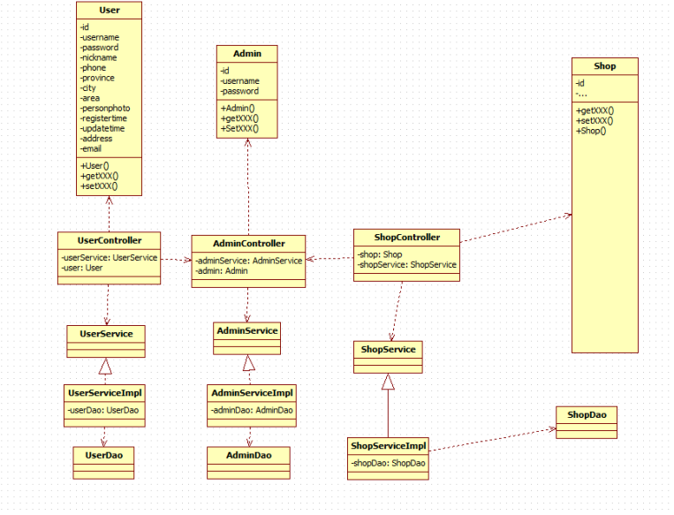
图2-45管理员管理用户功能中各类之间的关系
（3）文件列表
如下表所示：
名称 | 类型 | 存放位置 | 说明
AdminController | java | com.chb.controller | 处理管理员信息的跳转
AdminService | java | com.chb.service | 管理员业务逻辑
AdminServiceImpl | java | com.chb.service.impl | 管理员业务逻辑实现
AdminDao | java | com.chb.dao | 管理员信息的数据访问接口
Admin | java | com.chb.dao | 管理员信息实体类
UserController | java | com.chb.controller | 处理用户信息的跳转
UserService | java | com.chb.service | 用户业务逻辑
UserServiceImpl | java | com.chb.service.impl | 用户业务逻辑实现
UserDao | java | com.chb.dao | 用户信息的数据访问接口
User | java | com.chb.dao | 用户信息实体类
2 功能实现说明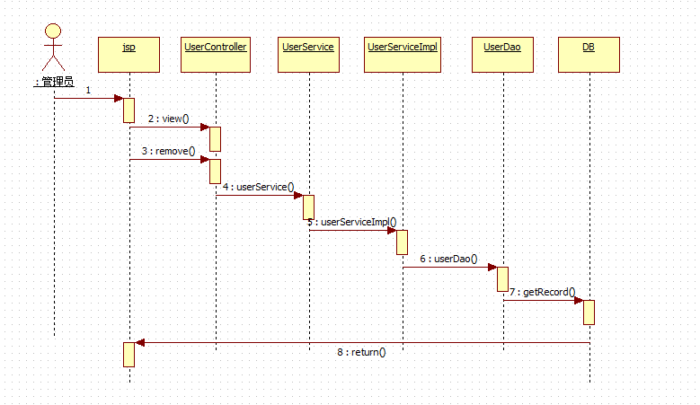
图2-46管理员管理用户功能时序图

2.2.2.3.2 用户信息管理
1 功能设计描述
可以进行整个平台的管理。
（1）类
AdminController
管理员功能控制跳转类，通过调用service层的对象及方法完成管理员功能功能页面之间的跳转
AdminService
管理员功能业务逻辑接口，定义了一系列方法来完成管理员功能的业务逻辑
AdminServiceImpl
管理员功能业务逻辑实现类，在实现对应接口的基础上通过调用dao层的对象及方法实现管理员功能业务逻辑功能
AdminDao
管理员功能数据访问接口，定义了一系列方法供对应的业务逻辑类调用，并通过与对应的mapper.xml文件的映射实现对数据库的操作
Admin
管理员功能实体类，存储了管理员功能表的各个字段信息以及它们的set、get方法，作为实体参与各层之间的数据交互
UserController
用户功能控制跳转类，通过调用service层的对象及方法完成买家功能功能页面之间的跳转
UserService
用户功能业务逻辑接口，定义了一系列方法来完成用户功能的业务逻辑
UserServiceImpl
用户功能业务逻辑实现类，在实现对应接口的基础上通过调用dao层的对象及方法实现用户功能业务逻辑功能
UserDao
用户功能数据访问接口，定义了一系列方法供对应的业务逻辑类调用，并通过与对应的mapper.xml文件的映射实现对数据库的操作
User
用户功能实体类，存储了用户功能表的各个字段信息以及它们的set、get方法，作为实体参与各层之间的数据交互

（2）类与类之间关系
图2-47管理员管理用户信息功能中各类之间的关系
（3）文件列表
如下表所示：
名称 | 类型 | 存放位置 | 说明
AdminController | java | com.chb.controller | 处理管理员信息的跳转
AdminService | java | com.chb.service | 管理员业务逻辑
AdminServiceImpl | java | com.chb.service.impl | 管理员业务逻辑实现
AdminDao | java | com.chb.dao | 管理员信息的数据访问接口
Admin | java | com.chb.dao | 管理员信息实体类
UserController | java | com.chb.controller | 处理用户家信息的跳转
UserService | java | com.chb.service | 用户业务逻辑
UserServiceImpl | java | com.chb.service.impl | 用户业务逻辑实现
UserDao | java | com.chb.dao | 用户信息的数据访问接口
User | java | com.chb.dao | 用户信息实体类

2 功能实现说明
图2-48管理员管理用户信息功能时序图

2.2.2.3.3 理财日志信息管理
1 功能设计描述
定期对理财日志进行整理。
（1）类
AdminController
管理员功能控制跳转类，通过调用service层的对象及方法完成管理员功能功能页面之间的跳转
AdminService
管理员功能业务逻辑接口，定义了一系列方法来完成管理员功能的业务逻辑
AdminServiceImpl
管理员功能业务逻辑实现类，在实现对应接口的基础上通过调用dao层的对象及方法实现管理员功能业务逻辑功能
AdminDao
管理员功能数据访问接口，定义了一系列方法供对应的业务逻辑类调用，并通过与对应的mapper.xml文件的映射实现对数据库的操作
Admin
管理员功能实体类，存储了管理员功能表的各个字段信息以及它们的set、get方法，作为实体参与各层之间的数据交互
IMController
理财日志信息功能控制跳转类，通过调用service层的对象及方法完成理财日志信息功能功能页面之间的跳转
IMService
理财日志信息功能业务逻辑接口，定义了一系列方法来完成理财日志信息功能的业务逻辑
IMServiceImpl
理财日志信息功能业务逻辑实现类，在实现对应接口的基础上通过调用dao层的对象及方法实现理财日志信息功能业务逻辑功能
IMDao
理财日志信息功能数据访问接口，定义了一系列方法供对应的业务逻辑类调用，并通过与对应的mapper.xml文件的映射实现对数据库的操作
IM
理财日志信息实体类，存储了理财日志信息功能表的各个字段信息以及它们的set、get方法，作为实体参与各层之间的数据交互
（2）类与类之间关系
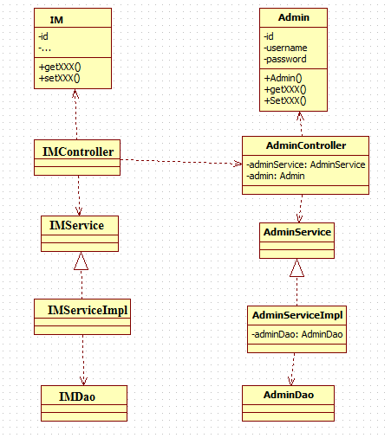
图2-49管理员管理理财日志信息功能中各类之间的关系

（3）文件列表
如下表所示：
名称 | 类型 | 存放位置 | 说明
AdminController | java | com.chb.controller | 处理管理员信息的跳转
AdminService | java | com.chb.service | 管理员业务逻辑
AdminServiceImpl | java | com.chb.service.impl | 管理员业务逻辑实现
AdminDao | java | com.chb.dao | 管理员信息的数据访问接口
Admin | java | com.chb.dao | 管理员信息实体类
IMController | java | com.chb.controller | 处理商品信息的跳转
IMService | java | com.chb.service | 理财日志信息业务逻辑
IMServiceImpl | java | com.chb.service.impl | 理财日志信息业务逻辑实现
IMDao | java | com.chb.dao | 理财日志信息数据访问接口
IM | java | com.chb.entity | 理财日志信息实体类

2.2.3 Interface Description接口描述

2.2.3.1 BaseService
Name：BaseService
Description： 基础工具接口，定义了一系列公用的方法供其他service接口来实现，来完成系统各个功能的业务逻辑
Definition定义: public interface BaseService
方法定义如下：
方法声明 | 功能描述
void setBaseDao(); | setter方法
int edit(T record); | 编辑一条记录，参数为泛型
T find(ID id); | 通过id查询一条记录
int add(T record); | 添加一条记录，参数为泛型
List<T> findAll(); | 查询所有记录，返回结果为泛型
int remove(ID id); | 根据id删除记录

2.2.3.2 AbstractService
Name：AbstractService
Description： 抽象类，实现了BaseService接口，由service的实现类继承来完成系统各个功能的业务逻辑
Definition定义: public abstract class AbstractService<T,ID extends Serializable> implements BaseService<T, ID>
方法定义如下：
方法声明 | 功能描述
public int remove(ID id) | 通过id删除一条记录
public int add(T record) | 添加一条记录，参数为泛型
public T find(ID id) | 通过id查找一条记录
public int edit(T record) | 编辑一条记录，参数为泛型
public List<T> findAll() | 查询所有记录，返回结果为泛型
public void setBaseDao(BaseDao<T, ID> baseDao) | setter方法

2.2.3.3 UserService
Name：UserService
Description： 用户业务逻辑接口，继承了BaseService接口，定义了一系列方法供对应的实现类来实现，并且被相关的controller类调用，来完成用户功能模块的业务逻辑
Definition定义: public interface UserService extends BaseService<User, Integer>
方法定义如下：
方法声明 | 功能描述
public Integer getUserCount(); | 返回用户记录的数量，供分页时调用
public List<User> getUserListByUsername(); | 通过用户名返回对应的记录

2.2.3.4 IMService
Name：IMService
Description： 理财日志信息业务逻辑接口，继承了BaseService接口，定义了一系列方法供对应的实现类来实现，并且被相关的controller类调用，来完成理财日志信息功能模块的业务逻辑
Definition定义: public interface IMService extends BaseService<IM, Integer>2.2.3.6public interface IMServicee extends BaseService<IMService, Integer>

2.2.3.5 AdminService
Name：AdminService
Description： 管理员业务逻辑接口，继承了BaseService接口，定义了一系列方法供对应的实现类来实现，并且被相关的controller类调用，来完成管理员功能模块的业务逻辑
Definition定义: public interface AdminService extends BaseService<Admin, Integer>
方法定义如下：
方法声明 | 功能描述
int deleteById(Integer id); | 通过id删除一条用户记录
public Admin login(Admin admin); | 管理员登录

2.2.3.6 AddressService
Name：AddressService
Description： 地址管理业务逻辑接口，继承了BaseService接口，定义了一系列方法供对应的实现类来实现，并且被相关的controller类调用，来完成地址管理功能模块的业务逻辑
Definition定义: public interface AddressService extends BaseService<Address, Integer>

2.2.3.7 FavoriteService
Name：FavoriteService
Description： 理财日志收藏业务逻辑接口，继承了BaseService接口，定义了一系列方法供对应的实现类来实现，并且被相关的controller类调用，来完成理财日志收藏功能模块的业务逻辑
Definition定义: public interface FavouriteService extends BaseService<Favourite, Integer>

2.2.3.8 BaseDao
Name：BaseDao
Description：基础工具接口，定义了一系列公用的方法供其他数据访问接口来继承，来完善系统各个功能模块的数据访问接口层
Definition定义: public interface AddressDao extends BaseDao<Address, Integer>
方法定义如下：
方法声明 | 功能描述
List<T> selectAll(); | 查询所有的记录
T selectById(ID id); | 根据id查询一条记录
int deleteById(ID id); | 根据id删除一条记录
int update(T record); | 更新一条记录
int insert(T record); | 插入一条记录

2.2.3.9 AddressDao
Name：AddressDao
Description：地址管理功能数据访问接口，定义了一系列方法供对应的业务逻辑类调用，并通过与对应的mapper.xml文件的映射实现对数据库的操作
Definition定义: public interface AddressDao extends BaseDao<Address, Integer>
方法定义如下：
方法声明 | 功能描述
public Admin login(Admin admin); | 管理员登录功能方法

2.2.3.10 AdminDao
Name：AdminDao
Description：管理员功能数据访问接口，定义了一系列方法供对应的业务逻辑类调用，并通过与对应的mapper.xml文件的映射实现对数据库的操作
Definition定义: public interface AdminDao extends BaseDao<Admin, Integer>

2.2.3.11 FavoriteDao
Name：FavoriteDao
Description：理财日志收藏功能数据访问接口，定义了一系列方法供对应的业务逻辑类调用，并通过与对应的mapper.xml文件的映射实现对数据库的操作
Definition定义: public interface FavouriteDao extends BaseDao<Favourite, Integer>

2.2.3.12 IMDao
Name：IMDao
Description：日志功能数据访问接口，定义了一系列方法供对应的业务逻辑类调用，并通过与对应的mapper.xml文件的映射实现对数据库的操作
Definition定义: public interface IMDao extends BaseDao<IM, Integer>

2.2.3.13 IMDao
Name：IMDao
Description：理财日志信息功能数据访问接口，定义了一系列方法供对应的业务逻辑类调用，并通过与对应的mapper.xml文件的映射实现对数据库的操作
Definition定义: public interface IMDao extends BaseDao<IM, Integer>
方法定义如下：
方法声明 | 功能描述
public List<Shop> getIMList(IM IM); | 返回理财日志列表.
public void updatePass(Map<String, Object> map); | 更新密码，参数为一map类型对象
public Integer getIMListCount(IM IM); | 返回理财日志列表数量，供分页时用

2.2.3.14 UserDao
Name：UserDao
Description：用户信息功能数据访问接口，定义了一系列方法供对应的业务逻辑类调用，并通过与对应的mapper.xml文件的映射实现对数据库的操作
Definition定义: public interface UserDao extends BaseDao<User, Integer>
方法定义如下：
方法声明 | 功能描述
public Integer getUserCount(); | 返回用户记录的数量，供分页时调用
public List<User> getUserListByUsername(); | 通过用户名返回对应的记录

3 Database Design 数据库设计

3.1 概念模型

系统总体E-R图：

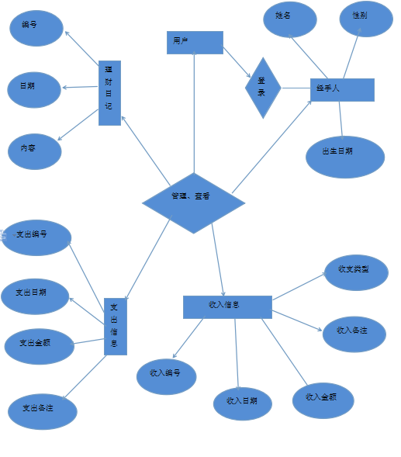

各个分表E-R图如下：

管理员E-R图：
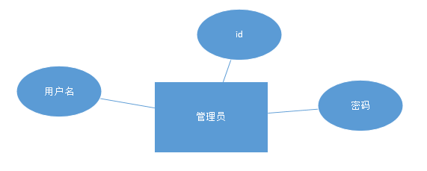

支出信息E-R图：

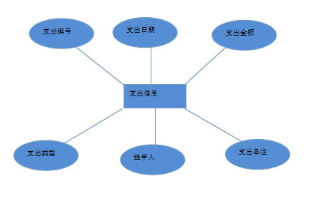

收入信息E-R图：

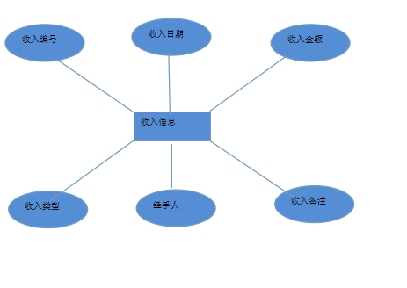

理财日记E-R图：
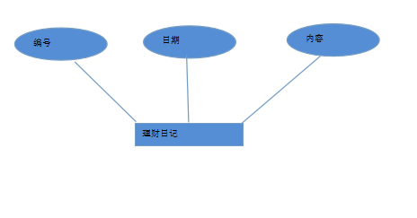

3.2 数据库表设计
表名：支出信息表

字段名称 | 数据类型 | 数据长度 | NULL | Primarykey
支出编号 | Int | 4 | Y | Y
支出日期 | detetime | 8 | Y | N
支出金额 | float | 50 | Y | N
支出类型 | nvarchar | 50 | Y | N
经手人 | nvarchar | 50 | Y | N
支出备注 | nvarchar | 50 | N | N

表名：收入信息表
字段名称 | 收入编号 | 数据长度 | NULL | Primarykey
收入编号 | INT | 4 | Y | Y
收入日期 | Detetime | 8 | Y | N
收入金额 | Float | 50 | Y | N
收入类型 | Nvarchar | 50 | Y | N
经手人 | Nvarchar | 50 | Y | N
收入备注 | Nvarchar | 50 | N | N

表名：理财日记表

字段名称 | 数据类型 | 数据长度 | NULL | Primarykey
编号 | Int | 4 | Y | Y
时间 | Detetime | 8 | Y | N
类型 | Nvarchar | 50 | Y | N

表名：用户表
字段名称 | 数据类型 | 数据长度 | NULL | Primarykey
用户名 | Nvarchar | 50 | Y | Y
密码 | Nvarchar | 50 | Y | N
地址 | Varchar | 255 | Y | N
工资 | Char | 50 | Y | N

表名：地址信息表
字段名称 | 数据类型 | 数据长度 | NULL | Primarykey
编号 | Int | 11 | Y | Y
用户名 | varchar | 50 | Y | N
地址 | Varchar | 255 | Y | N
电话 | Varchar | 255 | Y | N

表名：消费信息表
字段名称 | 数据类型 | 数据长度 | NULL | Primarykey
编号 | Int | 11 | Y | Y
时间 | Detetime | 50 | Y | N
金额 | decimal | 18 | Y | N
类型 | Varchar | 50 | Y | N

表名：投资信息表
字段名称 | 数据类型 | 数据长度 | NULL | Primarykey
编号 | Int | 11 | Y | Y
项目 | varchar | 50 | Y | N
金额 | decimal | 18 | Y | N
开始 | Detetime | 8 | Y | N
结束 | Detetime | 8 | Y | N
收益 | decimal | 18 | Y | N

4 UI Design 界面设计

4.1 首页


界面简单介绍：个人理财首页 简单大方

4.2 用户登录
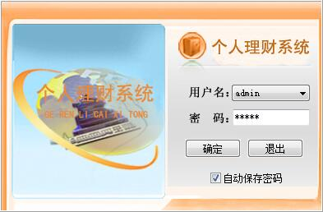

4.3 收入信息界面
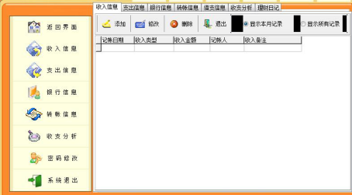

收入信息页面

4.4 支出信息界面

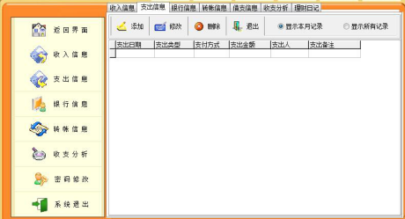

支出信息页面

4.5 银行信息详情
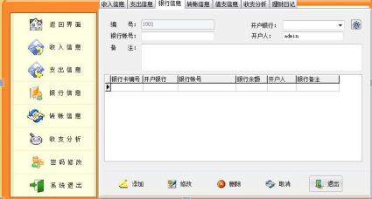

银行信息页面

4.6 转账信息详情
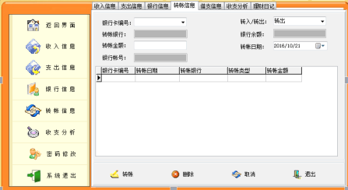
转账信息页面

4.7 借支信息详情
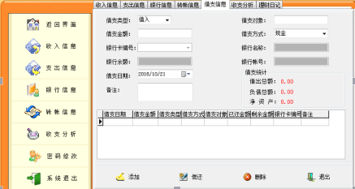
借支信息页面

4.8 密码修改
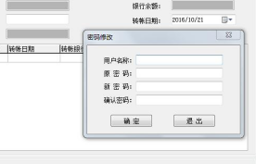

4.9 理财日志
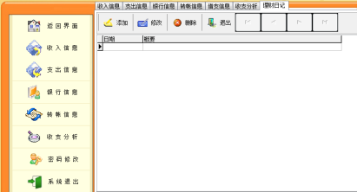

理财日志页

5 Detailed Design 详细设计

5.1实体类设计
实体类用于层之间传递数据，实体类有一部分与数据库表相对应，有一部分根据实际业务需要，建立业务实体类。
和数据库表对应的实体类：User、Admin, Rizhi , Address, Shouru, Touzi, Xiaofei.
在设计实体类时，类主要包括三部分内容：
(1) 每一个类包括私有成员变量。
(2) getXX()和setXX()方法：为public，用于访问类中私有成员变量（属性），并分别建立与私有变量一一对应的getXX()和setXX()方法。
getXX()方法用于获取私有成员变量值，返回值与私有变量类型一致；setXX()方法用于给私有成员变量赋值，返回值一般为void。
(3) 无参构造方法：用于初始化私有成员变量，给成员变量赋初值。因为实体类在各层之间进行传递，如果成员变量不初始化，那么未赋值的属性在传递时，将出现null等值。
实体类存放在com.model中。

5.1.1 Admin

5.1.1.1 简介
管理员实体类：用于建立和数据表（管理员表）之间的映射关系，声明私有属性和数据库表中的字段相对应，提供初始化构造方法，setter和getter方法供外部调用，在程序中实体类被用作数据传递的载体。

5.1.1.2 类图
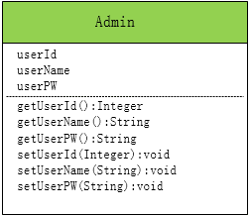

5.1.1.3 属性
private Integer userId;//管理员id
private String userName;//用户名
private String userPw;//密码

5.1.1.4 方法
1.setUserId
- 方法描述
Prototype 函数原型 | public void setId(int id)
Description 功能描述 | 给User的id属性赋值
Calls 调用函数 | 无
Called By 被调用函数 | 无
Input 输入参数 | int id
Output 输出参数 | 无
Return 返回值 | 无
Exception 抛出异常 | 无

（2）实现描述
this.userId = userId; //调用该方法,可以给用户的属性赋值.

2.getUserId
(1)方法描述
Prototype 函数原型 | public Integer getUserId()
Description 功能描述 | 取出User的size属性值
Calls 调用函数 | 无
Called By 被调用函数 | 无
Input 输入参数 | 无
Output 输出参数 | 无
Return 返回值 | 无
Exception 抛出异常 | 无

（2）实现描述
return userId; // 返回userID , 可以获得user的属性值.

5.1.2 Favorite

5.1.2.1 简介
日志收藏实体类：用于建立和数据表（管理员表）之间的映射关系，声明私有属性和数据库表中的字段相对应，提供初始化构造方法，setter和getter方法供外部调用，在程序中实体类被用作数据传递的载体。

5.1.2.2 类图
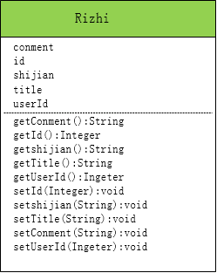

5.1.2.3 属性
private Integer id;//ID
private String title;//标题
private String content;//内容
private String shijian;//时间

5.1.2.4 方法
1.setUserId
- 方法描述
Prototype 函数原型 | public void setId(int id)
Description 功能描述 | 给User的id属性赋值
Calls 调用函数 | 无
Called By 被调用函数 | 无
Input 输入参数 | int id
Output 输出参数 | 无
Return 返回值 | 无
Exception 抛出异常 | 无

（2）实现描述
this.userId = userId; //调用该方法,可以赋值给用户属性赋值.

2.getUserId
(1)方法描述
Prototype 函数原型 | public Integer getUserId()
Description 功能描述 | 取出User的size属性值
Calls 调用函数 | 无
Called By 被调用函数 | 无
Input 输入参数 | 无
Output 输出参数 | 无
Return 返回值 | 无
Exception 抛出异常 | 无

（2）实现描述
return userId; // 返回userID , 可以获得user的属性值.

5.1.3 Shouru

5.1.3.1 简介
收入实体类：用于建立和数据表（管理员表）之间的映射关系，声明私有属性和数据库表中的字段相对应，提供初始化构造方法，setter和getter方法供外部调用，在程序中实体类被用作数据传递的载体。

5.1.3.2 类图
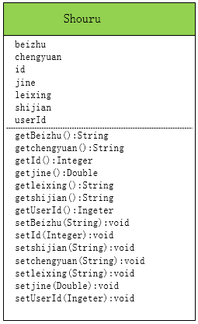

5.1.3.3 属性
private Integer id;//Id
private String shijian;//时间
private Double jine;//金额
private String chengyuan;//成员
private String leixing;//类型
private String beizhu;//备注
private Integer userId;//Id

5.1.3.4 方法
1 setId
（1）方法描述
Prototype 函数原型 | public void setId(int id)
Description 功能描述 | 给User的id属性赋值
Calls 调用函数 | 无
Called By 被调用函数 | 无
Input 输入参数 | int id
Output 输出参数 | 无
Return 返回值 | 无
Exception 抛出异常 | 无

（2）实现描述
this.id = id;
2 getId
（1）方法描述
Prototype 函数原型 | public Integer getId()
Description 功能描述 | 取出User的size属性值
Calls 调用函数 | 无
Called By 被调用函数 | 无
Input 输入参数 | 无
Output 输出参数 | 无
Return 返回值 | 无
Exception 抛出异常 | 无

（2）实现描述
return id;

5.1.4 Touzi

5.1.4.1 简介
投资实体类：用于建立和数据表（管理员表）之间的映射关系，声明私有属性和数据库表中的字段相对应，提供初始化构造方法，setter和getter方法供外部调用，在程序中实体类被用作数据传递的载体。

5.1.4.2 类图
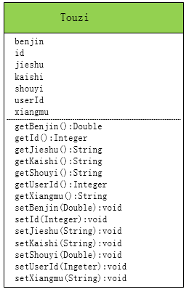

5.1.4.3 属性
private Integer id;//id
private String xangmu;//项目
private Double benjin;//本金
private String kaishi;//开始
private String jiehsu;//结束
private Double shouyi;//收益
private Integer userId;//用户id

5.1.4.4 方法
1 setId
（1）方法描述
Prototype 函数原型 | public void setId(int id)
Description 功能描述 | 给user的id属性赋值
Calls 调用函数 | 无
Called By 被调用函数 | 无
Input 输入参数 | int id
Output 输出参数 | 无
Return 返回值 | 无
Exception 抛出异常 | 无

（2）实现描述
this.id = id;
2 getId
（1）方法描述
Prototype 函数原型 | public Integer getId()
Description 功能描述 | 取出user的size属性值
Calls 调用函数 | 无
Called By 被调用函数 | 无
Input 输入参数 | 无
Output 输出参数 | 无
Return 返回值 | 无
Exception 抛出异常 | 无

（2）实现描述
return id;

5.1.5 Xiaofei

5.1.5.1 简介
消费实体类：用于建立和数据表（管理员表）之间的映射关系，声明私有属性和数据库表中的字段相对应，提供初始化构造方法，setter和getter方法供外部调用，在程序中实体类被用作数据传递的载体。

5.1.5.2 类图
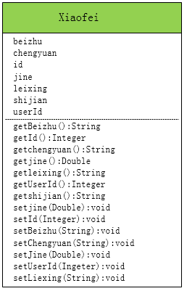

5.1.5.3 属性
private Integer id;//Id
private String shijian;//时间
private Double jine;//金额
private String chengyuan;//成员
private String leixing;//类型
private String beizhu;//备注
private Integer userId;//用户Id

5.1.5.4 方法
1 setId
（1）方法描述
Prototype 函数原型 | public void setId(int id)
Description 功能描述 | 给user的id属性赋值
Calls 调用函数 | 无
Called By 被调用函数 | 无
Input 输入参数 | int id
Output 输出参数 | 无
Return 返回值 | 无
Exception 抛出异常 | 无

（2）实现描述
this.id = id;
2 getId
（1）方法描述
Prototype 函数原型 | public Integer getId()
Description 功能描述 | 取出user的size属性值
Calls 调用函数 | 无
Called By 被调用函数 | 无
Input 输入参数 | 无
Output 输出参数 | 无
Return 返回值 | 无
Exception 抛出异常 | 无

（2）实现描述
return id;

5.1.6 User

5.1.6.1 简介
用户实体类：用于建立和数据表（管理员表）之间的映射关系，声明私有属性和数据库表中的字段相对应，提供初始化构造方法，setter和getter方法供外部调用，在程序中实体类被用作数据传递的载体。

5.1.6.2 类图
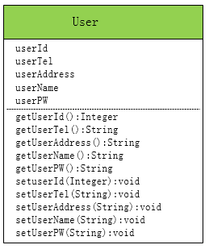

5.1.6.3 属性
private Integer userId;//用户Id
private String userTel;//电话
private String userAddress;//地址
private String userName;//昵称
private String userPw;//密码

5.1.6.4 方法

1 setId
（1）方法描述
Prototype 函数原型 | public void setId(int id)
Description 功能描述 | 给user的id属性赋值
Calls 调用函数 | 无
Called By 被调用函数 | 无
Input 输入参数 | int id
Output 输出参数 | 无
Return 返回值 | 无
Exception 抛出异常 | 无

（2）实现描述
this.id = id;
2 getId
（1）方法描述
Prototype 函数原型 | public Integer getId()
Description 功能描述 | 取出user的size属性值
Calls 调用函数 | 无
Called By 被调用函数 | 无
Input 输入参数 | 无
Output 输出参数 | 无
Return 返回值 | 无
Exception 抛出异常 | 无

（2）实现描述
return id;

5.1.7 Address

5.1.7.1 简介
地址实体类：用于建立和数据表（用户表）之间的映射关系，声明私有属性和数据库表中的字段相对应，提供初始化构造方法，setter和getter方法供外部调用，在程序中实体类被用作数据传递的载体。

5.1.7.2 类图
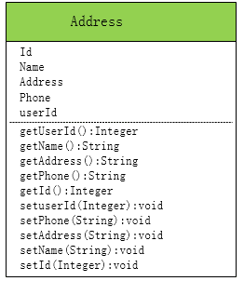

5.1.7.3 属性
private Integer id;//地址id
private String phone;//电话号码
private String address;//详细地址
private Integer userid;//用户id
private String name;//用户名

5.1.7.4 方法
在实体类中会为这些私有属性提供setter和getter方法供外部调用，而不通过属性名称直接调用。通过setter方法给实体的属性赋值，通过getter方法取实体的属性值。下面我们以该类的size为例来进行说明，其他属性同理。
1 setId
（1）方法描述
Prototype 函数原型 | public void setId(int id)
Description 功能描述 | 给user的id属性赋值
Calls 调用函数 | 无
Called By 被调用函数 | 无
Input 输入参数 | int id
Output 输出参数 | 无
Return 返回值 | 无
Exception 抛出异常 | 无

（2）实现描述
this.id = id;
2 getId
（1）方法描述
Prototype 函数原型 | public Integer getId()
Description 功能描述 | 取出user的size属性值
Calls 调用函数 | 无
Called By 被调用函数 | 无
Input 输入参数 | 无
Output 输出参数 | 无
Return 返回值 | 无
Exception 抛出异常 | 无

（2）实现描述
return id;

5.2 控制器类设计

5.2.1AdminController

5.2.1.1 简介
管理员控制器类：定义了一系列方法，通过调用service层的对象及方法完成管理员功能页面之间的跳转

5.2.1.2 类图
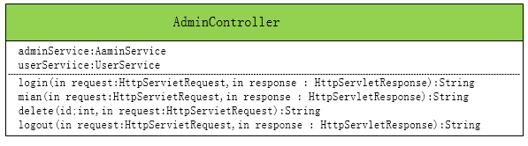

5.2.1.3 属性
private AdminService adminService;//管理员服务层类变量
private userService userService;// 用户服务层类变量

5.2.1.4 方法
1 login

（1）方法描述
Prototype 函数原型 | public String<String, Object> login(HttpServletRequest request, HttpServletResponse response)
Description 功能描述 | 实现管理员的登录功能
Calls 调用函数 | public Admin login(Admin admin)（AdminService类）  public User login(User user)（UserService类）
Called By 被调用函数 | 无
Input 输入参数 | HttpServletRequest request, HttpServletResponse response
Output 输出参数 | 无
Return 返回值 | 返回值为登录之后跳转页面的字符串表示
Exception 抛出异常 | 无
（2）实现描述
if(username == null || password == null || roletype == null ){
return "redirect:/admin/toLogin.do";
}
Integer type = Integer.parseInt(roletype);
if (type == 1) {
Admin admin = new Admin();
admin.setUsername(username);
admin.setPassword(password);
Admin resultAdmin = adminService.login(admin);
if(resultAdmin == null){
return "redirect:/admin/toLogin.do";
}else{
HttpSession session = request.getSession();
session.setAttribute("type", 1);
request.getSession().setAttribute("user", resultAdmin);

return "main";
}

} else {

User user = new User();
user.setUsername(username);
user.setPassword(password);
User userResult = userService.login(user);
if(userResult == null){
return "redirect:/admin/toLogin";
}else{
HttpSession session = request.getSession();
session.setAttribute("type", 2);
request.getSession().setAttribute("user", userResult);

return "main";
}
}
3.main
（1）方法描述
Prototype 函数原型 | public String main(HttpServletRequest request, HttpServletResponse response)
Description 功能描述 | 用户登陆后，跳转到系统主页面
Calls 调用函数 | 无
Called By 被调用函数 | 无
Input 输入参数 | HttpServletRequest request, HttpServletResponse response
Output 输出参数 | 无
Return 返回值 | 返回系统主页面的字符串表示
Exception 抛出异常 | 无

（2）实现描述
if(session.getAttribute("user") == null){
return "redirect:/admin/toLogin.do";
}
return "main";
4.toLogin
（1）方法描述
Prototype 函数原型 | public String toLogin()
Description 功能描述 | 跳转到登录页面
Calls 调用函数 | 无
Called By 被调用函数 | 无
Input 输入参数 | 无
Output 输出参数 | 无
Return 返回值 | 返回登录页面的字符串表示
Exception 抛出异常 | 无

（2）实现描述
return "login";
5.toLogout
（1）方法描述
Prototype 函数原型 | public String logout(HttpServletRequest request, HttpServletResponse response)
Description 功能描述 | 退出登录
Calls 调用函数 | 无
Called By 被调用函数 | 无
Input 输入参数 | HttpServletRequest request, HttpServletResponse response
Output 输出参数 | 无
Return 返回值 | 返回重新跳转到登录页面的字符串表示
Exception 抛出异常 | 无

（2）实现描述
if(session.getAttribute("user") != null){
session.removeAttribute("user");
session.removeAttribute("type");
}
return "redirect:/admin/toLogin.do";

5.2.2UserController

5.2.7.1 简介
用户控制器类：定义了一系列方法，通过调用service层的对象及方法完成用户功能页面之间的跳转

5.2.7.2 类图
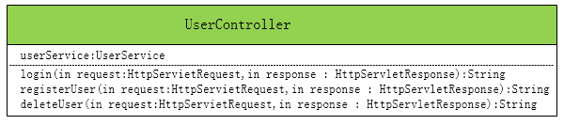

5.2.7.3 属性
private UserService userService;//用户服务层类变量

5.2.7.4 方法
1.login
（1）方法描述
Prototype 函数原型 | public Map<String, Object> login(HttpServletRequest request, HttpServletResponse response)
Description 功能描述 | 用户登录
Calls 调用函数 | public User login(User user);
Called By 被调用函数 | 无
Input 输入参数 | HttpServletRequest request, HttpServletResponse response
Output 输出参数 | 无
Return 返回值 | 返回存储登录状态以及用户信息的一个map对象
Exception 抛出异常 | 无

（2）实现描述
user.setUsername(username);
user.setPassword(password);
User userResult = userService.login(user);
Map<String, Object> map = new HashMap<String, Object>();
if(userResult == null) {
map.put("status", "fail");
return map;
} else {
String token = RequestContextHolder.currentRequestAttributes().getSessionId();
TokenManage.token.put(token, user.getUsername());
map.put("status", "success");
map.put("token", token);
return map;
}
2.registerUser
（1）方法描述
Prototype 函数原型 | public String registerUser(HttpServletRequest request, HttpServletResponse response)
Description 功能描述 | 用户注册
Calls 调用函数 | int add(T record);
Called By 被调用函数 | 无
Input 输入参数 | HttpServletRequest request, HttpServletResponse response
Output 输出参数 | 无
Return 返回值 | 返回一个注册成功的字符串给移动端调用
Exception 抛出异常 | 无

（2）实现描述
User user = new User();
user.setUsername(username);
user.setPassword(password);
userService.add(user);
return "success";
3.deleteUser
（1）方法描述
Prototype 函数原型 | public View deleteUser(HttpServletRequest request,  HttpServletResponse response)
Description 功能描述 | 删除用户
Calls 调用函数 | int remove(ID id);
Called By 被调用函数 | 无
Input 输入参数 | HttpServletRequest request, HttpServletResponse response
Output 输出参数 | 无
Return 返回值 | 返回重定向到删除用户后的页面
Exception 抛出异常 | 无

（2）实现描述
String id = request.getParameter("id");
userService.remove(Integer.parseInt(id));
return new RedirectView(request.getContextPath() + "/user/userList.do");

5.3 服务层实现类设计

5.3.1 AdminServiceImpl

5.3.1.1 简介
管理员业务逻辑实现类，在实现对应接口的基础上通过调用dao层的对象及方法实现管理员业务逻辑功能

5.3.1.2 类图
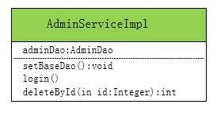

5.3.1.3 属性
AdminDao adminDao; //管理员数据访问层接口类变量

5.3.1.4 方法
1 login
（1）方法描述
Prototype 函数原型 | public Admin login(Admin admin)
Description 功能描述 | 实现管理员的登录功能
Calls 调用函数 | public Admin login(Admin admin)（AdminDao类）
Called By 被调用函数 | 无
Input 输入参数 | Admin admin
Output 输出参数 | 无
Return 返回值 | 返回值为Admin类的一个对象
Exception 抛出异常 | 无
（2）实现描述
return adminDao.login(admin);
2. setBaseDao
（1）方法描述
Prototype 函数原型 | public void setBaseDao()
Description 功能描述 | 实现管理员数据访问对象的初始化
Calls 调用函数 | public void setBaseDao(BaseDao<T, ID> baseDao)
Called By 被调用函数 | 无
Input 输入参数 | 无
Output 输出参数 | 无
Return 返回值 | 无
Exception 抛出异常 | 无
（2）实现描述
setBaseDao(adminDao);
3. deleteById
（1）方法描述
Prototype 函数原型 | public int deleteById(Integer id)
Description 功能描述 | 通过id实现删除功能
Calls 调用函数 | int deleteById(ID id);
Called By 被调用函数 | 无
Input 输入参数 | Integer id
Output 输出参数 | 无
Return 返回值 | 删除成功返回1
Exception 抛出异常 | 无
（2）实现描述
return adminDao.deleteById(id);

5.3.2 FavoriteServiceImpl

5.3.2.1 简介
日志收藏服务层实现类：在实现对应接口的基础上通过调用dao层的对象及方法实现日志逻辑功能

5.3.4.2 类图
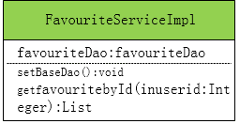

5.3.4.3 属性
FavoriteDao favoriteDao; //日志收藏数据访问层接口类变量

5.3.4.4 方法
1. setBaseDao
（1）方法描述
Prototype 函数原型 | public void setBaseDao()
Description 功能描述 | 实现日志收藏数据访问对象的初始化
Calls 调用函数 | public void setBaseDao(BaseDao<T, ID> baseDao)
Called By 被调用函数 | 无
Input 输入参数 | 无
Output 输出参数 | 无
Return 返回值 | 无
Exception 抛出异常 | 无
（2）实现描述
setBaseDao(favoriteDao);
2. getFavouritebyId
（1）方法描述
Prototype 函数原型 | public List<Favourite> getFavouritebyId(Integer userid)
Description 功能描述 | 通过用户id获取其日志收藏的列表
Calls 调用函数 | public List<Favourite> getFavouritebyId(Integer userid);（dao层）
Called By 被调用函数 | 无
Input 输入参数 | Integer userid
Output 输出参数 | 无
Return 返回值 | 返回用户日志收藏的一个List对象
Exception 抛出异常 | 无
（2）实现描述
return favouriteDao.getFavouritebyId(userid);

5.3.3 ShouruServiceImpl

5.3.3.1 简介
用户收入服务层实现类：在实现对应接口的基础上通过调用dao层的对象及方法实现用户收入业务逻辑功能

5.3.3.2 类图
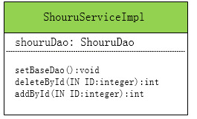

5.3.3.3 属性
shouruDao: shouruDao; //用户收入数据访问层接口类变量

5.3.3.4 方法
1. setBaseDao
（1）方法描述
Prototype 函数原型 | public void setBaseDao()
Description 功能描述 | 实现用户收入数据访问对象的初始化
Calls 调用函数 | public void setBaseDao(BaseDao<T, ID> baseDao)
Called By 被调用函数 | 无
Input 输入参数 | 无
Output 输出参数 | 无
Return 返回值 | 无
Exception 抛出异常 | 无

2. deleteById
（1）方法描述
Prototype 函数原型 | public int deleteById(Integer id)
Description 功能描述 | 通过id实现删除功能
Calls 调用函数 | int deleteById(ID id);
Called By 被调用函数 | 无
Input 输入参数 | Integer id
Output 输出参数 | 无
Return 返回值 | 删除成功返回1
Exception 抛出异常 | 无
（2）实现描述
return shouruDao.deleteById(id);
3. addById
（1）方法描述
Prototype 函数原型 | public int addById(Integer id)
Description 功能描述 | 通过id实现添加功能
Calls 调用函数 | int addById(ID id);
Called By 被调用函数 | 无
Input 输入参数 | Integer id
Output 输出参数 | 无
Return 返回值 | 添加成功返回1
Exception 抛出异常 | 无
（2）实现描述
return shouruDao.addById(id);

5.3.4 TouziServiceImpl

5.3.4.1 简介
用户投资服务层实现类：在实现对应接口的基础上通过调用dao层的对象及方法实现用户收入业务逻辑功能

5.3.4.2 类图

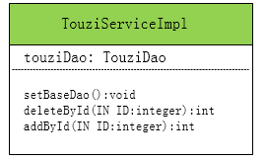

5.3.4.3 属性
touziDao: touziDao; //用户投资数据访问层接口类变量

5.3.4.4 方法
1. setBaseDao
（1）方法描述
Prototype 函数原型 | public void setBaseDao()
Description 功能描述 | 实现用户投资数据访问对象的初始化
Calls 调用函数 | public void setBaseDao(BaseDao<T, ID> baseDao)
Called By 被调用函数 | 无
Input 输入参数 | 无
Output 输出参数 | 无
Return 返回值 | 无
Exception 抛出异常 | 无

2. deleteById
（1）方法描述
Prototype 函数原型 | public int deleteById(Integer id)
Description 功能描述 | 通过id实现删除投资信息
Calls 调用函数 | int deleteById(ID id);
Called By 被调用函数 | 无
Input 输入参数 | Integer id
Output 输出参数 | 无
Return 返回值 | 删除成功返回1
Exception 抛出异常 | 无
（2）实现描述
return touziDao.deleteById(id);
3. addById
（1）方法描述
Prototype 函数原型 | public int addById(Integer id)
Description 功能描述 | 通过id实现添加投资信息
Calls 调用函数 | int addById(ID id);
Called By 被调用函数 | 无
Input 输入参数 | Integer id
Output 输出参数 | 无
Return 返回值 | 添加成功返回1
Exception 抛出异常 | 无
（2）实现描述
return touziDao.addById(id);

5.3.5 UserServiceImpl

5.3.5.1 简介
用户服务层实现类：在实现对应接口的基础上通过调用dao层的对象及方法实现用户业务逻辑功能

5.3.5.2 类图
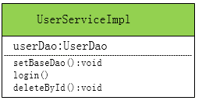

5.3.5.3 属性
UserDao userDao; //用户数据访问层接口类变量

5.3.5.4 方法
1 login
（1）方法描述
Prototype 函数原型 | public User login(User user)
Description 功能描述 | 实现用户的登录功能
Calls 调用函数 | public User login(User user)（dao层）
Called By 被调用函数 | 无
Input 输入参数 | User user
Output 输出参数 | 无
Return 返回值 | 返回值为user的一个实体对象
Exception 抛出异常 | 无
（2）实现描述
return userDao.login(user);

2. setBaseDao
（1）方法描述
Prototype 函数原型 | public void setBaseDao()
Description 功能描述 | 实现用户数据访问对象的初始化
Calls 调用函数 | public void setBaseDao(BaseDao<T, ID> baseDao)
Called By 被调用函数 | 无
Input 输入参数 | 无
Output 输出参数 | 无
Return 返回值 | 无
Exception 抛出异常 | 无
（2）实现描述
setBaseDao(userDao);
3. deleteById
（1）方法描述
Prototype 函数原型 | public void deleteById(User user)
Description 功能描述 | 通过id删除用户信息
Calls 调用函数 | public void deleteById(User user)（dao层）
Called By 被调用函数 | 无
Input 输入参数 | User user
Output 输出参数 | 无
Return 返回值 | 无
Exception 抛出异常 | 无
（2）实现描述
userDao.deleteById(user);

5.4 工具类设计

5.4.1 RandomUtil

5.4.1.1 简介
随机码生成类，用于各类角色注册和登录时的验证

5.4.1.2 类图
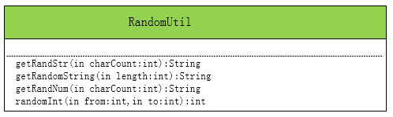

5.4.1.3 属性
无

5.4.1.4 方法
1 getRandStr
（1）方法描述
Prototype 函数原型 | public static String getRandStr(int charCount)
Description 功能描述 | 生成只包含字母的字符串
Calls 调用函数 | 无
Called By 被调用函数 | 无
Input 输入参数 | int charCount
Output 输出参数 | 无
Return 返回值 | 返回值为随机生成的字符串
Exception 抛出异常 | 无
（2）实现描述
String charValue = "";
for (int i = 0; i < charCount; i++) {
char c = (char) (randomInt(0, 26) + 'a');
charValue += String.valueOf(c);
}
return charValue;
2. getRandomString
（1）方法描述
Prototype 函数原型 | public static String getRandomString(int length)
Description 功能描述 | 生成包含字母和数字的字符串
Calls 调用函数 | 无
Called By 被调用函数 | 无
Input 输入参数 | int length
Output 输出参数 | 无
Return 返回值 | 返回值为随机生成的字符串
Exception 抛出异常 | 无
（2）实现描述
String base = "abcdefghijklmnopqrstuvwxyz0123456789";
Random random = new Random();
StringBuilder sb = new StringBuilder();
for (int i = 0; i < length; i++) {
int number = random.nextInt(base.length());
sb.append(base.charAt(number));
}
return sb.toString();
3. getRandNum
（1）方法描述
Prototype 函数原型 | public static String getRandNum(int charCount)
Description 功能描述 | 生成只包含数字的字符串
Calls 调用函数 | 无
Called By 被调用函数 | 无
Input 输入参数 | int charCount
Output 输出参数 | 无
Return 返回值 | 返回值为随机生成的字符串
Exception 抛出异常 | 无
（2）实现描述
String charValue = "";
for (int i = 0; i < charCount; i++) {
char c = (char) (randomInt(0, 10) + '0');
charValue += String.valueOf(c);
}
return charValue;
4. randomInt
（1）方法描述
Prototype 函数原型 | public static int randomInt(int from, int to)
Description 功能描述 | 生成一个随机整型的数字
Calls 调用函数 | 无
Called By 被调用函数 | 无
Input 输入参数 | int from, int to
Output 输出参数 | 无
Return 返回值 | 返回值为随机生成的数字
Exception 抛出异常 | 无
（2）实现描述
Random r = new Random();
return from + r.nextInt(to - from);

6 Error Design 出错处理设计

- 用户名和密码错误 | 提示输入不正确，检查信息是否正确，并返回。
- 验证码输入错误 | 登陆失败，请重新输入。
3.注册帐号为空或者存在 | 提示错误，返回；存在此用户，提示存在，返回。
4.注册密码低于6位 | 提示低于6位新娘西，并重新输入。
5.联系方式具有的格式输入错误 | 提示不是其拥有的格式，重新输入。
6.新密码与确认新密码不同 | 提示新密码与确认新密码不同。
7.提示信息失败 | 提示信息失败并检查错误信息类型。
8.手机号码输入不是11位数字 | 提示输入的手机号码应该为11位数字。

